KONSPEKT LEKCJI INFORMATYKI (klasa 8)
TEMAT: „Projektanci kariery” - projektujemy własne wizytówki. Praca z wykorzystaniem programu Canva.

Czas: 45 min.

Przygotowanie ucznia:

Uczeń umie:
· posługiwać się myszką i klawiaturą,
· redagować proste dokumenty tekstowe,
· kopiować, wycinać i przenosić bloki tekstu oraz grafikę,
· tworzyć prostą grafikę komputerową.

ZAKRES TREŚCI PROGRAMOWYCH:

- tworzenie ciekawych projektów graficznych z wykorzystaniem Canvy,
- omówienie, jak powinna wyglądać wizytówka i jakie elementy powinna zawierać.

CELE OGÓLNE:

· łączenie tekstu oraz grafiki,
· dodawanie elementów graficznych w celu uatrakcyjnienia prezentowanych treści.

CELE OPERACYJNE:

· uczeń będzie umiał stworzyć prostą grafikę,
· uczeń będzie umiał zmienić tło na obraz graficzny,
· uczeń będzie umiał rozplanować elementy graficzne oraz tekst,
· utrwalenie wiadomości na temat kryteriów, które powinna spełniać wizytówka.

METODY PRACY:

- metoda ćwiczeniowa,
- metoda programowana z użyciem komputera,
- metoda praktyczna – pokaz.

FORMY PRACY:
· praca z całą klasą,
· praca indywidualna przy stanowiskach komputerowych.

ŚRODKI DYDAKTYCZNE:

- film instruktażowy na temat: „Skąd pochodzą wizytówki?” https://wklasie.uniwersytetdzieci.pl/scenariusz/jak-zaprojektowac-wizytowke
- prezentacja nauczyciela: „Jak zaprojektować wizytówkę”, „Jak powinna wyglądać dobrze zaprojektowana wizytówka” oraz „Jakich błędów unikać przy tworzeniu wizytówki”,
- zestaw komputerowy, oprogramowanie (MS PowerPoint, Word przeglądarka internetowa), dostęp do programu graficznego w wersji online - CANVA.

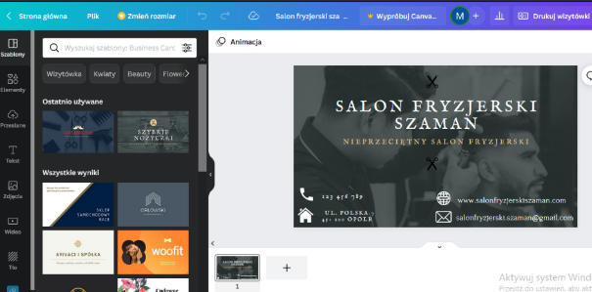

PRZEBIEG LEKCJI

a)Faza przygotowawcza

Nauczyciel omawia, jak powinna wyglądać dobrze zaprojektowana wizytówka, zwracając szczególną uwagę na następujące zagadnienia:
- Struktura projektu:
  - zarys (rozplanowanie gdzie tekst, gdzie grafika),
  - treść,
  - grafika adekwatna do treści.

- Poszczególne strony (1 lub 2):
  - struktura wizytówki,
  - czcionki,
  - kolory,
  - tło,
  - grafiki,
  - korekta.

Przypomnienie, jakich błędów należy się wystrzegać projektując wizytówkę np.: niewidoczny tekst, zbyt mała czcionka, tekst nie na temat.
Nauczyciel wyświetla na rzutniku przykładowe slajdy, wyjaśnia jak dodać obraz, tekst, elementy graficzne podczas projektowania. Wyjaśnia także, jakich błędów unikać.

b) Faza realizacyjna
Uczniowie projektują wizytówki.
Przykładowa struktura:
- pierwsza strona - grafika - logo i nazwa firmy,
- druga strona - kontakt, informacje teleadresowe,
- wizytówka jednostronna - wszystkie elementy na pierwszej stronie,
- wstawianie obrazów, elementów graficznych do projektu,

Przykładowe projekty uczniów:
Wizytówka jednostronna

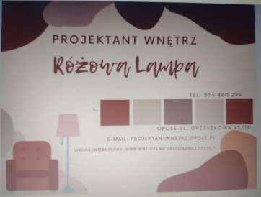

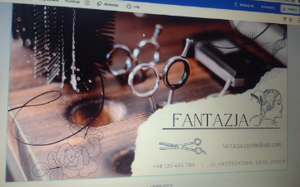

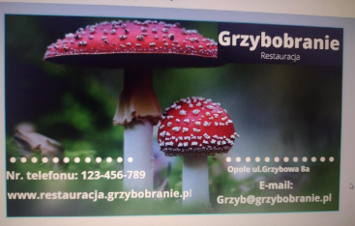
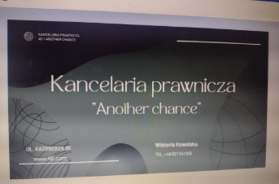
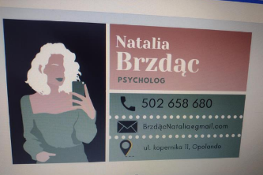
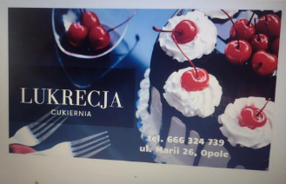
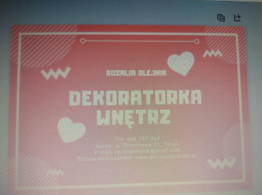

Wizytówki dwustronne:

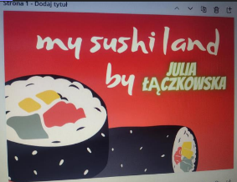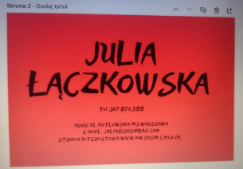

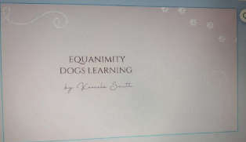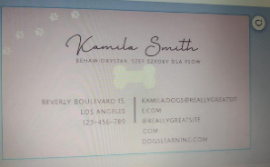

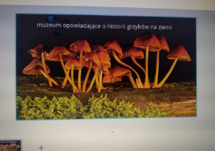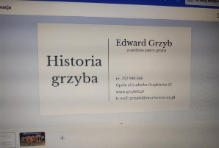

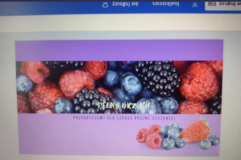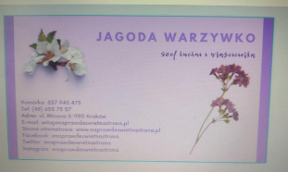

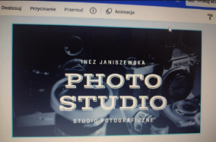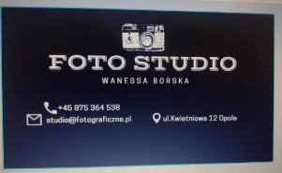

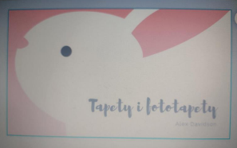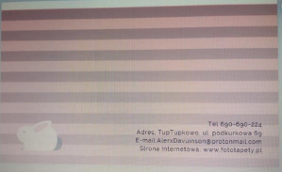

Wstawianie elementów graficznych do projektu:

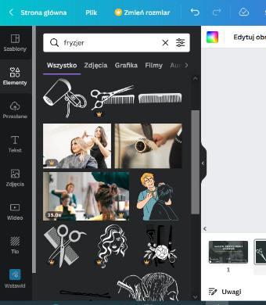

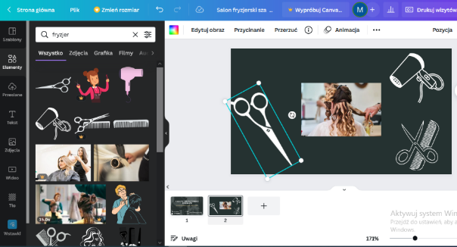

c) Podsumowanie zajęć

Opracowanie: Maja Żurawska

